**Template Lembar Kerja Individu**

|  |  |  |
| --- | --- | --- |
| **Nama & NPM** | **Topik:** | **Tanggal:** |
| **Hanif Abdullah Zuhdi**  **G1A022041** | **Tipe data** | **24 agustus 2022** |

**[Nomor 1.1] Identifikasi Masalah**

1. Uraikan permasalahan dan variable
   1. Evaluasi penyebab kesalahan terjadi dan perbaiki agar program dapat berjalan.

public class KelasKu {  
  private static void main(String[] args) {  
     System.out.println("Halo Mahasiswa UNIB)  
 }   }

Luaran:  
 Exception in thread "main" java.lang.Error: Unresolved compilation problem:  
   String literal is not properly closed by a double-quote  
   Syntax error, insert ";" to complete BlockStatements

Diketahui pada soal masih ada pesan kesalahan berupa:

Exception in thread “java.lang.Error; Unresolved compilation problem:

String literal is not properly closed by a double-qoute

Syntax error,insert “;” to complete Blockstatement

**Latihan 1:**

* 1. Evaluasi penyebab kesalahan terjadi dan perbaiki agar program dapat berjalan
  2. Ubah teks yang ditampilkan program menjadi nama lengkap anda
  3. Tambahkan baris System.out.println(“

**[Nomor 1.1] Penyusunan Algoritma dan kode program**

1. Racang desain solusi

Perbaikan kode program dengan cara mengganti deklarasi main method dari privat menjadi

Public sesuai dengan tipe kelas,yaitu public.Kemudian menambahkan tanda petik tutup kurung **”)”** dan tanda titik koma **“;”** setelah kata **“UNIB”** untuk mengakhiri perintah.

1. Kode program dan hasil luaran
2. Kode dan hasil luaran

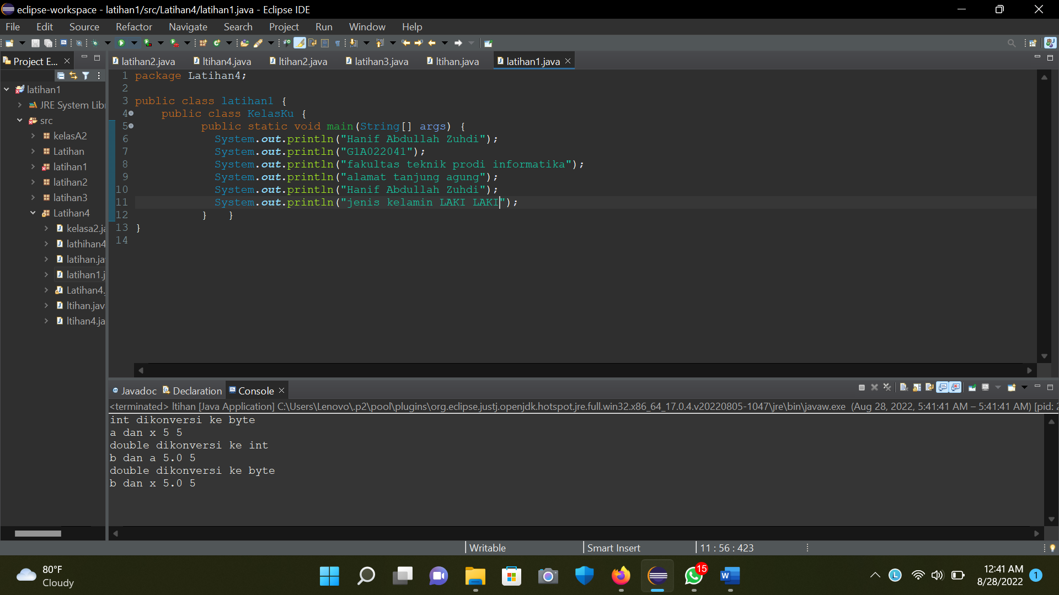

**[Nomor 1] Kesimpulan**

1. **Evaluasi**

Pada program itu saya mengkonversi dari bentuk privat class ke bentuk kelas public,karena tidak sesuai dengan tipe kelas.Setelah dikonversi,saya mengevaluasi bahwa bentuk privat class lebih baik digunakan untuk membuat member hanya bisa diakses oleh dari dan dalam class itu sendiri.

**[Soal nomor 2] Identifikasi Masalah**

**1) Uraikan permasalahan dan variable**

**dari segi permasalhan yang dihadapi dalam mengerjakan soal ini sih mungkin tidak**

**ada,dikarenakan kita hanya perlu mengcopy dan merun di eclipse,sebelum kita merun nya kita wajib terlebih dahulu tau tipe data dari data yang disajikan.**

**Java memiliki 8 tipe data primitif dan non-primitif (baca slide atau video materi).**

**Contoh 2: Apabila diketahui data berikut**

**1. 5**

**2. ‘L’**

**3. “mobil”**

**4. 5.0**

**5. 5.0f**

**6. -5**

**Latihan 2:**

**2.1. Rekomendasikan tipe data yang tepat dari data Contoh 2.**

**2.2. Simpulkan karakteristik penggunaan setiap tipe data!**

**[Soal nomor 2] Penyusunan Algoritma dan Kode Program**

**1)Rancang desain solusi**

**Perbaikan kode program dengan cara menentukan tipe data dari setiap data yang disajikan dalam soal**

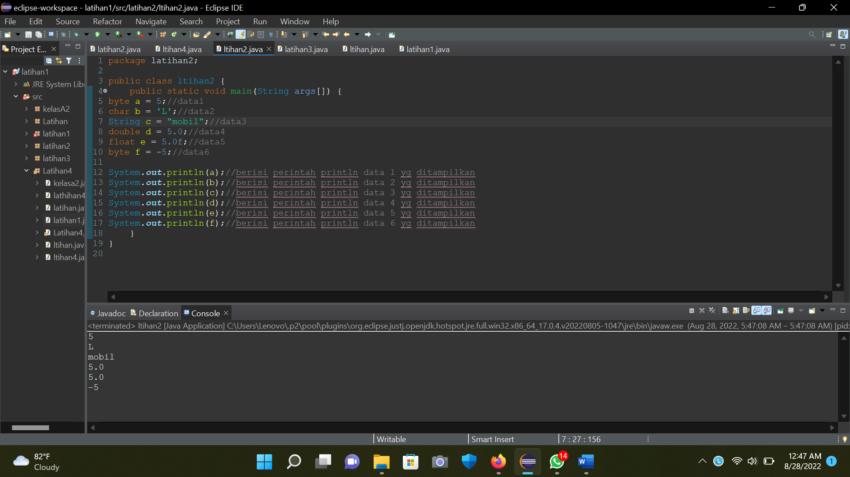

**Luaran sudah sesuai dengan program yang disusun.Tipe data yang ditampilkan telah sesuai dengan kebutuhan dan permintaan data.**

**[Soal nomor 2] Kesimpulan**

**1) Analisa**

**Pada program ini saya menggunakan bentuk kelas public karena bisa diakses/dilihat oleh semua orang.Perbaikan program dengan menambahkan “public static void main(String args[]) {“,karena struktur java.**

**[No.3]Identifikasi Masalah**

1. Uraikan permasalahan dan variable

**Contoh 3**: Salin dan tempel potongan kode ini ke Eclipse atau Jdoodle

public class TipeData {

public static void main(String args[]) {  
 int a = 55555555555;  
 byte b = 4444444444;  
 float c = 12.345678910f;  
 double d = 12.345678910d;  
 char e = 'abc';  
  
System.out.println(a);  
System.out.println(b);  
System.out.println(c);  
System.out.println(d);  
System.out.println(e);  
}    }

Luaran:

/TipeData.java:3: error: integer number too large  
  int a = 55555555555;

/TipeData.java:4: error: integer number too large  
   byte b = 4444444444;

/TipeData.java:7: error: unclosed character literal  
   char e = abc';  
3 errors

**Latihan 3:**

3.1. Evaluasi penyebab kesalahan pada Contoh 3!  
3.2. Rekomendasikan tipe data yang sesuai untuk data tersebut!

**[No.3.1] Evaluasi penyebab kesalahan pada contoh 3**

Pada soal ini masih ada pesan kesalahan pada data int, dan char.kesalahan Data pada int itu maksimal hanya boleh 9 angka tidak boleh lebih.Sedangkan,kesalahan data pada char itu ada pada jumlah huruf yang berlebih maksimal 1 huruf.

**[No.3]Penyusunan Algoritma dan Kode Program**

1. Rancang desain solusi

Perbaikan kode program dengan cara **int a = 55555555555; menjadi int a = 555555555;,** . sedangkan **char e = ‘ABC’; menjadi char e = ‘A’.**

**[No.3.2]Penyusunan Algoritma dan Kode Program**

1. Kode program dan luaran

Luaran sudah sesuai dengan program yang disusun.Tipe data yang ditampilkan telah sesuai.dengan kebutuhan dan permintaan data.

**[No.3] Kesimpulan**

1. Analisa

Pada program ini saya memperbaiki kesalahan pada soal ini.Kesalahannya,terletak pada data int, dan char.kesalahan Data pada int itu maksimal hanya boleh 9 angka tidak boleh lebih.Sedangkan,kesalahan data pada char itu ada pada jumlah huruf yang berlebih maksimal 1 huruf.Jika kesalahan yang ada pada soal tidak diperbaiki maka konsekuensinya adalah ketika kita me run maka akan eror.

**[No.4] Identifikasi Masalah:**

1)Uraikan permasalahan dan variable

**Contoh 4:** Salin dan tempel potongan kode ini ke Eclipse atau Jdoodle

public class KonversiTipeData {  
   public static void main(String args[]) {  
   byte x;  
   int a = 270;  
   double b = 128.128;  
   System.out.println("int dikonversi ke byte");  
   x = (byte) a;  
   System.out.println("a dan x " + a + " " + x);  
   System.out.println("double dikonversi ke int");  
   a = (int) b;  
   System.out.println("b dan a " + b + " " + a);  
   System.out.println("double dikonversi ke byte");  
   x = (byte)b;  
   System.out.println("b dan x " + b + " " + x);  
}

**Luaran:**

int dikonversi ke byte

a dan x 270 14

double dikonversi ke int

b dan a 128.128 128

double dikonversi ke byte

b dan x 128.128 -128

**Latihan4**

4.1. Rekomendasikan konversi tipe data pada Latihan 2 ke bentuk tipe data lain yang kompatibel.  
4.2. Simpulkan alasan jenis konversi tipe data tersebut!

Diketahui dari soal : variabel tidak terdapat kesalahan dan kita hanya perlu mengkonversikan data dari soal no2 ke dalam contoh4

**[No.4] penyusunan algoritma dan kode program**

**1**)rancang desain solusi

Perbaikan kode program dengan cara mengkonversikan data soal no 2 ke dalam contoh soal no 4

b) Analisa luaran yg di hasilkan

Luaran sudah sesuai dengan program yg disusun.

Ketika di jalankan data tidak eror

Saya menggunakan bentuk kleas public karena itu yang saya pelajari,tidak ada perbaikan program hanya saja mengganti data dengan data Latihan 2